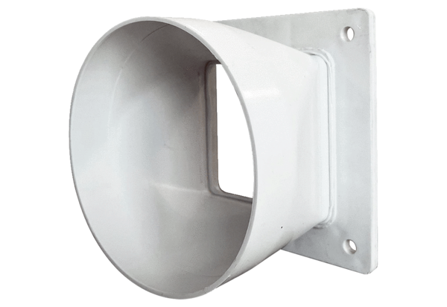Adaptateur de transition URRI GR 35Unité de conditionnement : 1 pièceGamme: C
Numéro de référence : 0073.0315Fabricant : MAICO

